Example3:
Code:
import React, { useState, useReducer } from "react";
import { Button, Form, Container, Alert } from "react-bootstrap";
import PropTypes from "prop-types";

// Reducer để quản lý trạng thái form
const initialState = {
name: "",
email: "",
password: "",
isSubmitted: false,
};

const formReducer = (state, action) => {
switch (action.type) {
case "SET_FIELD":
return { ...state, [action.field]: action.value };
case "SUBMIT":
return { ...state, isSubmitted: true };
default:
return state;
}
};
// Component Form
const MyForm = ({ title, onSubmit }) => {
const [state, dispatch] = useReducer(formReducer, initialState);
const [errors, setErrors] = useState({});
const [showAlert, setShowAlert] = useState(false); // Biến để kiểm soát việc hiển thị alert

// Hàm xử lý thay đổi giá trị input
const handleChange = (e) => {
const { name, value } = e.target;
dispatch({ type: "SET_FIELD", field: name, value });
};

// Hàm kiểm tra lỗi trước khi submit
const handleValidation = () => {
const newErrors = {};
if (!state.name) newErrors.name = "Tên không được để trống!";
if (!state.email) newErrors.email = "Email không được để trống!";
if (!state.password) newErrors.password = "Mật khẩu không được để trống!";

// Nếu có lỗi, hiển thị alert
if (Object.keys(newErrors).length > 0) {
setShowAlert(true);
} else {
setShowAlert(false);
}

setErrors(newErrors);
return Object.keys(newErrors).length === 0;
};

const handleSubmit = (e) => {
e.preventDefault();
if (handleValidation()) {
dispatch({ type: "SUBMIT" });
onSubmit(state);
}
};

return (
<Container>
<h3>{title}</h3>

{/* Hiển thị Alert nếu có lỗi */}
{showAlert && (
<Alert variant="danger">
<strong>Lỗi:</strong> Vui lòng điền đầy đủ thông tin.
</Alert>
)}

<Form onSubmit={handleSubmit}>
<Form.Group controlId="formName">
<Form.Label>Tên</Form.Label>
<Form.Control
type="text"
name="name"
value={state.name}
onChange={handleChange}
isInvalid={!!errors.name}
/>
<Form.Control.Feedback type="invalid">
{errors.name}
</Form.Control.Feedback>
</Form.Group>

<Form.Group controlId="formEmail">
<Form.Label>Email</Form.Label>
<Form.Control
type="email"
name="email"
value={state.email}
onChange={handleChange}
isInvalid={!!errors.email}
/>
<Form.Control.Feedback type="invalid">
{errors.email}
</Form.Control.Feedback>
</Form.Group>

<Form.Group controlId="formPassword">
<Form.Label>Mật khẩu</Form.Label>
<Form.Control
type="password"
name="password"
value={state.password}
onChange={handleChange}
isInvalid={!!errors.password}
/>
<Form.Control.Feedback type="invalid">
{errors.password}
</Form.Control.Feedback>
</Form.Group>

<Button variant="primary" type="submit">
Submit
</Button>
</Form>
</Container>
);
};
// Xác định PropTypes cho MyForm
MyForm.propTypes = {
title: PropTypes.string.isRequired, // Tiêu đề phải là một chuỗi
onSubmit: PropTypes.func.isRequired, // Hàm onSubmit phải là một function
};
export default MyForm;

Result:
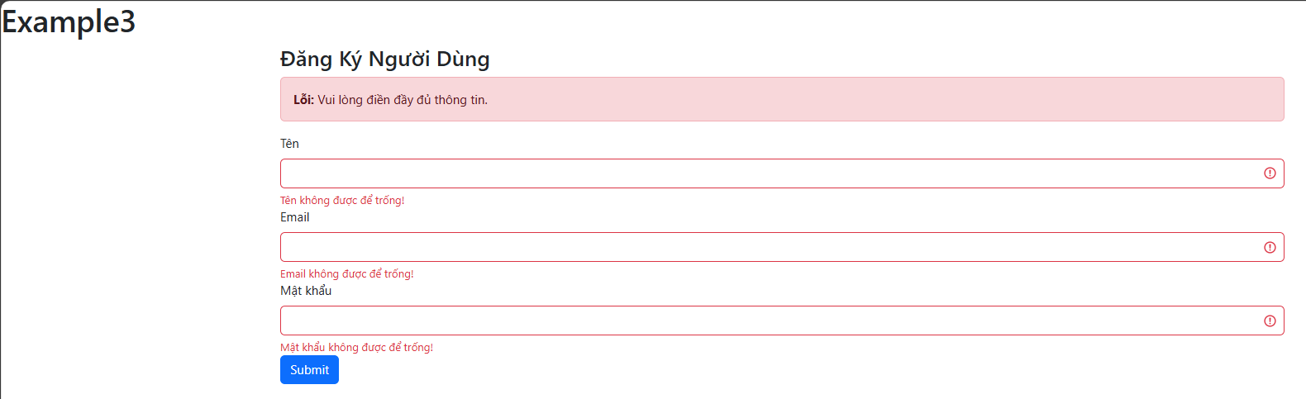
Example4:
Code:
import React, { useState, useReducer } from "react";
import { Button, Form, Container, Alert } from "react-bootstrap";
import PropTypes from "prop-types";

// Reducer để quản lý trạng thái form
const initialState = {
name: "",
age: "",
email: "",
sex: "",
isSubmitted: false,
};

const formReducer = (state, action) => {
switch (action.type) {
case "SET_FIELD":
return { ...state, [action.field]: action.value };
case "SUBMIT":
return { ...state, isSubmitted: true };
default:
return state;
}
};
// Component Form
const MyForm2 = ({ title, onSubmit }) => {
const [state, dispatch] = useReducer(formReducer, initialState);
const [errors, setErrors] = useState({});
const [showAlert, setShowAlert] = useState(false); // Biến để kiểm soát việc hiển thị alert

// Hàm xử lý thay đổi giá trị input
const handleChange = (e) => {
const { name, value } = e.target;
dispatch({ type: "SET_FIELD", field: name, value });
};

// Hàm kiểm tra lỗi trước khi submit
const handleValidation = () => {
const newErrors = {};

// Kiểm tra tên: không rỗng, từ 3 đến 50 ký tự
if (!state.name || state.name.trim().length < 3 || state.name.trim().length > 50) {
newErrors.name = "Tên phải từ 3 đến 50 ký tự!";
}

// Kiểm tra tuổi: là số, từ 18 đến 100
const age = Number(state.age);
if (!state.age) {
newErrors.age = "Tuổi không được để trống!";
} else if (isNaN(age)) {
newErrors.age = "Tuổi phải là số!";
} else if (age < 18 || age > 100) {
newErrors.age = "Tuổi phải nằm trong khoảng từ 18 đến 100!";
}

// Kiểm tra email: không rỗng, đúng định dạng
if (!state.email) {
newErrors.email = "Email không được để trống!";
} else if (!/\S+@\S+\.\S+/.test(state.email)) {
newErrors.email = "Email không đúng định dạng!";
}

// Kiểm tra số điện thoại: từ 10 đến 15 chữ số
if (!state.phoneNumber) {
newErrors.phoneNumber = "Số điện thoại không được để trống!";
} else if (!/^\d{10,15}$/.test(state.phoneNumber)) {
newErrors.phoneNumber = "Số điện thoại phải từ 10 đến 15 chữ số!";
}

// Kiểm tra giới tính
if (!state.sex) {
newErrors.sex = "Giới tính không được để trống!";
}

// Kiểm tra đồng ý điều khoản
if (!state.agree) {
newErrors.agree = "Bạn phải đồng ý với điều khoản!";
}

setErrors(newErrors);
setShowAlert(Object.keys(newErrors).length > 0);

// Nếu có lỗi, hiển thị alert
if (Object.keys(newErrors).length > 0) {
setShowAlert(true);
} else {
setShowAlert(false);
}

setErrors(newErrors);
return Object.keys(newErrors).length === 0;
};

const handleSubmit = (e) => {
e.preventDefault();
if (handleValidation()) {
dispatch({ type: "SUBMIT" });
onSubmit(state);
}
};

return (
<Container>
<h3>{title}</h3>

{/* Hiển thị Alert nếu có lỗi */}
{showAlert && (
<Alert variant="danger">
<strong>Lỗi:</strong> Vui lòng điền đầy đủ thông tin.
</Alert>
)}
<Form onSubmit={handleSubmit}>
<Form.Group controlId="formName">
<Form.Label>Tên</Form.Label>
<Form.Control
type="text"
name="name"
value={state.name}
onChange={handleChange}
isInvalid={!!errors.name}
/>
<Form.Control.Feedback type="invalid">
{errors.name}
</Form.Control.Feedback>
</Form.Group>

<Form.Group controlId="formAge">
<Form.Label>Tuổi</Form.Label>
<Form.Control
type="age"
name="age"
value={state.age}
onChange={handleChange}
isInvalid={!!errors.age}
/>
<Form.Control.Feedback type="invalid">
{errors.age}
</Form.Control.Feedback>
</Form.Group>

<Form.Group controlId="formEmail">
<Form.Label>Email</Form.Label>
<Form.Control
type="email"
name="email"
value={state.email}
onChange={handleChange}
isInvalid={!!errors.email}
/>
<Form.Control.Feedback type="invalid">
{errors.email}
</Form.Control.Feedback>
</Form.Group>

<Form.Group controlId="formPhoneNumber">
<Form.Label>Số điện thoại</Form.Label>
<Form.Control
type="phoneNumber"
name="pasphoneNumber"
value={state.phoneNumber}
onChange={handleChange}
isInvalid={!!errors.phoneNumber}
/>
<Form.Control.Feedback type="invalid">
{errors.phoneNumber}
</Form.Control.Feedback>
</Form.Group>

<Form.Group controlId="formSex">
<Form.Label>Giới Tính</Form.Label>
<Form.Control
type="sex"
name="sex"
value={state.sex}
onChange={handleChange}
isInvalid={!!errors.sex}
/>
<Form.Control.Feedback type="invalid">
{errors.password}
</Form.Control.Feedback>
</Form.Group>

<Form.Group controlId="formAgree" className="mb-3">
<Form.Check
type="checkbox"
name="agree"
label="Tôi đồng ý với điều khoản"
checked={!!state.agree}
onChange={e =>
dispatch({ type: "SET_FIELD", field: "agree", value: e.target.checked })
}
isInvalid={!!errors.agree}
/>
<Form.Control.Feedback type="invalid" style={{ display: "block" }}>
{errors.agree}
</Form.Control.Feedback>
</Form.Group>

<Button variant="primary" type="submit" className="mb-5">
Submit
</Button>
</Form>
</Container>
);
};
// Xác định PropTypes cho MyForm
MyForm2.propTypes = {
title: PropTypes.string.isRequired, // Tiêu đề phải là một chuỗi
onSubmit: PropTypes.func.isRequired, // Hàm onSubmit phải là một function
};
export default MyForm2;

Result:
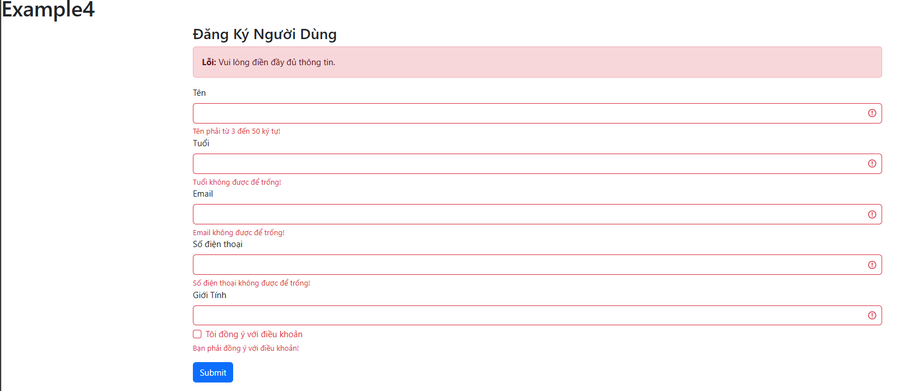

App.js
import React from "react";
import MyForm from "./components/MyForm";
import MyForm2 from "./components/MyForm2";
import 'bootstrap/dist/css/bootstrap.min.css';

const App = () => {
const handleFormSubmit = (formData) => {
console.log("Dữ liệu đã gửi:", formData);
};
const handleFormSubmit2 = (formData) => {
console.log("Dữ liệu đã gửi:", formData);
};
return (
<div className="App">
<h1>Example3</h1>
<MyForm title="Đăng Ký Người Dùng" onSubmit={handleFormSubmit} />
<br/>
<h1>Example4</h1>
<MyForm2 title="Đăng Ký Người Dùng" onSubmit={handleFormSubmit2} />
</div>
);
};

export default App;

